### Первое серьёзное задание для ребят из Клуба журналистики

Сегодня ребята из Клуба журналистики [Анара Басагаримова](https://vk.com/basagarimova) и [Костя Ровкин](https://vk.com/konstantinopol27) выполняли первое серьёзное задание: освещали мероприятие, проходившее в центре Точка роста. Ребята практиковали полученные на занятиях навыки: брали интервью, вели видеосъемку с разных ракурсов. Осталось смонтировать видео! Ждём с нетерпением!

[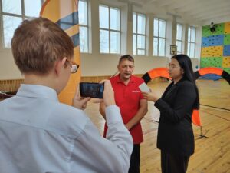](http://omutinsk1.ru/wp-content/uploads/2023/10/5-20.jpg) [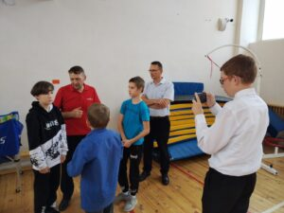](http://omutinsk1.ru/wp-content/uploads/2023/10/4-26.jpg) [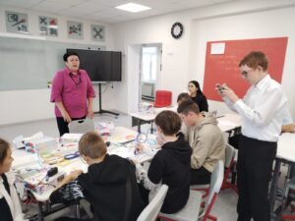](http://omutinsk1.ru/wp-content/uploads/2023/10/2-33.jpg) [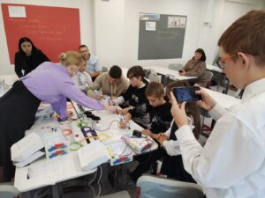](http://omutinsk1.ru/wp-content/uploads/2023/10/1-39.jpg)